2013—2014学年第二学期（B卷）

年级 专业 学号 姓名 任课教师
题号 | 一 | 二 | 三 | 四 | 五 | 六 | 七 | 总分
得分
（注意：本试卷共7大题，3大张，满分100分．考试时间为120分钟.除填空题外要求写出解题过程，否则不予计分）

备用数据：
.
- 填空题(共18分，每空2分)
- 设，则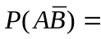 ,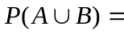 , 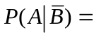 。
- 设某手机一天收到8个短信，每个短信是垃圾短信的概率为0.2，用表示这天该手机收到的垃圾短信总数，则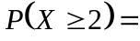 ，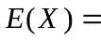 。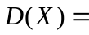 。
3.设是取自总体的简单随机样本，且服从参数为的指数分布，则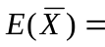 ，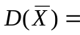 。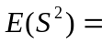 。
二．（12分）小李早上7:30从家里出发去参加8:30开始的毕业论文答辩，根据以往的经验：他骑自行车去时迟到的概率是0.05,他乘公交车去时迟到的概率是0.30.小李选择骑自行车的概率是0.99，他选择乘公交车的概率是0.01.
- 求小李当天迟到的概率;
- 如果已知当天小李迟到了,求他是骑自行车去的概率。
.
- (12分) 设连续型随机变量的分布函数为
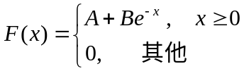 ， 其中为实常数。
求（1）的值；（2）概率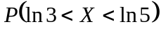 。

四．(12分) 设随机变量服从区间[-1,1]上的均匀分布。
记随机变量 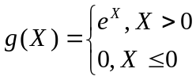。
求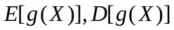。

五．（18分）设随机变量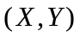的联合密度函数为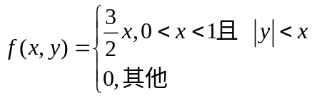 ，
  - 分别求和的边缘密度函数； (2）问：是否相互独立？请说明理由；
（3） 求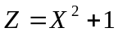的密度函数； （4）求概率 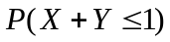。

- (12分) 已知有某厂生产的一大批袋装糖果。现从中随机抽取了16袋，称其重量，得到数据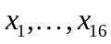（单位：克）。并由此算出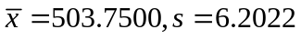。设袋装糖果的重量服从正态分布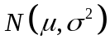。
（结果保留三位小数）
- 求的置信水平为0.95的双侧置信区间；
- 求的置信水平为0.95的双侧置信区间。

七.(16分)设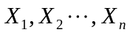是取自总体的简单随机样本，的密度函数为
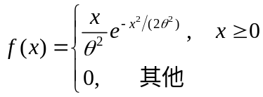 ，其中 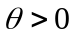 未知。
- 求的极大似然估计量；（2）求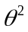的极大似然估计量；
（3）问：（2）中求得的的极大似然估计量是否为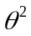的无偏估计量？请说明理由；

